小学数学错题典型案例
教师： 吴聪利 日期：2022.4
题源 | 小数报 | 题目 | 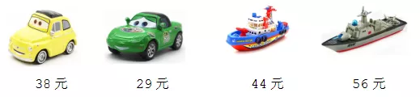  小平要买一辆玩具汽车和一艘玩具轮船，他最多要用多少元？最少要用多少元？
题目所  属领域 | 数的运算
错误解答：瞎写

错误  类型 | 知识性错误□ 逻辑性错误√□  策略性错误□ 心理性错误□ |  | 错误原因 | （对应错误类型写原因，尽量详细些）  【错因分析】学生不理解“最多”要用多少元及“最少”要用多少元的意思，只是挑选自己喜欢的玩具汽车和玩具轮船算总价，从而造成列式出错。
知识点 | （具体一些）  考查“最多”，“最少”的意思理解。
解题思路：（写详细）明确题意，“最多”要用多少元就是要挑选最贵的汽车和轮船去买，而“最少”要用多少元就是要挑最便宜的汽车和轮船去买。所以，买一辆玩具汽车和一艘玩具轮船时，“最多”要用的钱就是“38元”的玩具汽车和“56元”的玩具轮船的钱：38+56=94（元）；“最少”要用的钱就是“29元”的玩具洗车和“44元”的玩具轮船的钱：29+44=73（元）。
正确解答：“最多”要用的钱：38+56=94（元）；
“最少”要用的钱：29+44=73（元）。

题目变式（类似题）：

小结：
当条件信息比较多，根据问题需要选择合适的条件再解答。“最多”选择最贵的，“最少”选择最便宜的，此类问题需要多练习。

